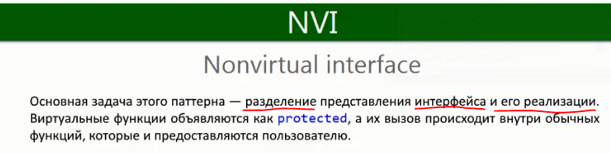

NVI - (Non-Virtual Interface) Невиртуальный Интерфейс

Шаблон NVI подобен шаблону Template Method (Шаблонный метод), описанный Эрихом Гаммой, Ричардом Хелмом, Ральфом Джонсоном и Джоном Влиссидесом. Суть Шаблонного метода заключается в том, что он определяет основу алгоритма и позволяет наследникам переопределять некоторые шаги алгоритма, не изменяя его структуру в целом.

Версионность

Мы выпустили библиотеку и решили ее усовершенствовать (изменить работу одного из методов)

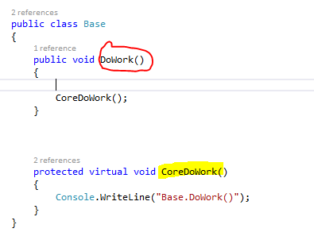

Пользователь наследуется от нашего класса и переопределяет метод CoreDoWork()

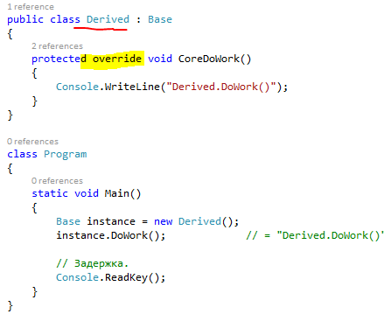

И если мы хотим чтобы метод DoWork(); работал иначе, например чтобы перед тем как отработает метод protected virtual void CoreDoWork(), который находится в теле метода public void DoWork(), мы можем вставить нужный нам метод

